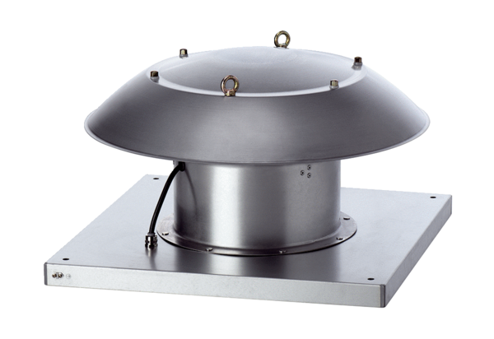Aksijalni krovni ventilatori ispuhivanje DZD 50/6 B Ex eJedinica za pakiranje: 1 komAsortiman: C
Broj artikla: 0087.0806Proizvođač: MAICO

